**TALLER DEL GRADO ONCE**

**Indicador de desempeño:**

Identifica diferentes símbolos patrios y señales de tránsito.

**Tema:**    Señales de tránsito.

**Nota 1: Las fotos del trabajo debe ser enviado al correo juliangov@campus.com.co con el nombre de la niña y grado.**

**Señales verticales de circulación.**

* Verde con las letras blancas.
* Marrón con letras blancas.
* Azul con letras blancas.
* Blanco con las letras rojas o negras.
* Amarillo con las letras y los símbolos negros.
* Naranja con las letras negras.

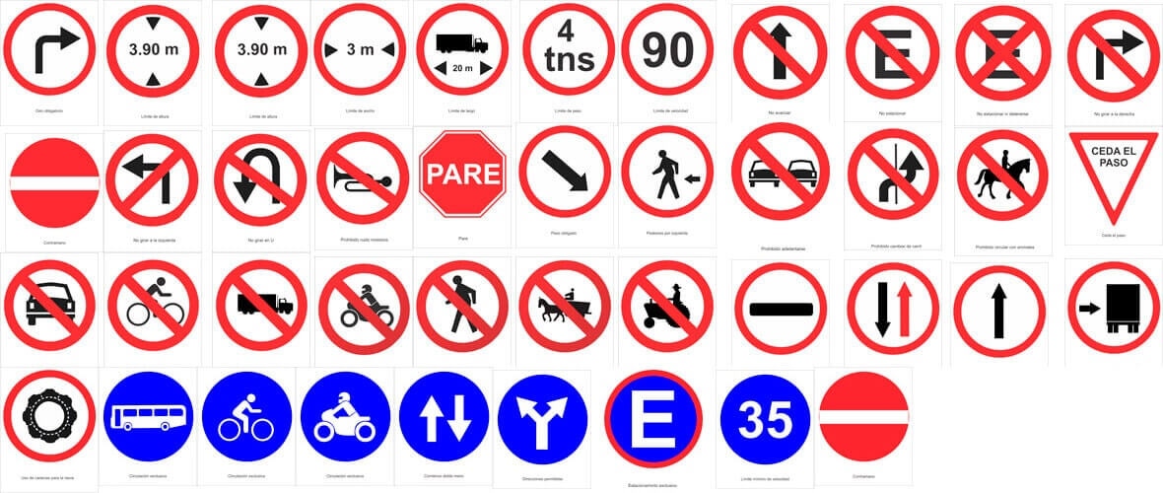

Verde con las letras blancas.

* **Verde** con las **letras blancas** para las muestras informativas, tales como direcciones, las distancias, y los lugares.

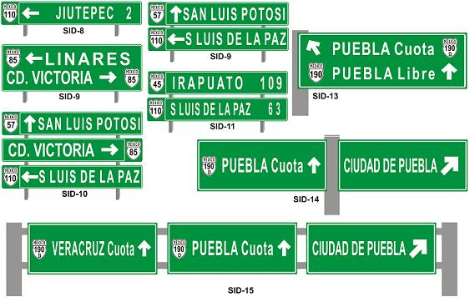

**Marrón** con **letras blancas**.

* **Marrón** con **letras blancas** para las muestras a los parques, a los sitios históricos, a las áreas del esquí, a los bosques.

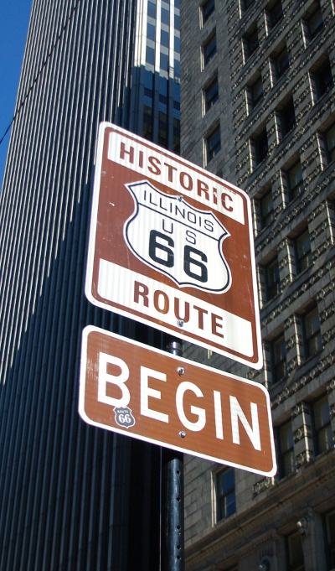

**Azul** con **letras blancas**.

* **Azul** con **letras blancas** para las zonas de descanso, alimento, gasolina, hospitales, y el alojarse.

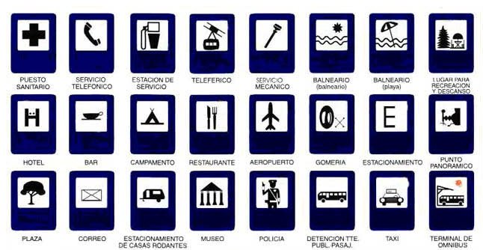

**Actividad**

1. ¿Qué son las señales informativas y en qué lugares las encontramos?
2. Elige 5 señales informativas y explica su significado, ten en cuenta que debe tener una imagen representativa de la señal.